Deutsch 102 Name:
Arbeitsblatt für Tag 18: Das Wetter und die Jahreszeiten fällig am Tag 18 des Kurses

A. Wetterwortschatz. Give the following German equivalents for weather nouns, verbs, and adjectives.

the sun = die Sonne the rain =
the snow = the wind =
the fog = the thunderstorm =
the sky = the cloud =

to shine = to rain =
to snow = to blow =
to thunder = to lightning =
to freeze = to become, turn =

sunny = rainy =
cloudy = cloudless =
wet = dry =
humid = stormy =
pleasant = foggy =

B. Synonyme. There are often multiple ways to say things. Find two sentences that express the same idea.

1. Die Sonne scheint. A. Es ist heiter und angenehm.
2. Es schneit. B. Es ist scheußlich.
3. Es ist neblig. C. Es gibt eine Dürre.
4. Es ist wolkig. D. Es gibt Nebel.
5. Es ist wolkenlos. E. Es ist bedeckt oder bewölkt.
6. Es donnert und blitzt. F. Es gibt ein Gewitter.
7. Es weht und bläst. G. Es ist schwül.
8. Wir haben schönes Wetter. H. Die Temperatur ist unter null Grad.
9. Es regnet. I. Es gibt Schnee.
10. Es ist mies. J. Es ist windig.
11. Es friert. K. Es ist sonnig.
12. Es regnet nicht; alles ist trocken. L. Der Himmel ist klar.
13. Es ist feucht. M. Es ist nass.

C. Wann passiert das? Give the German name of each season (summer/fall/winter/spring) described.

1. Die Blätter fallen von den Bäumen. Es ist oft regnerisch, und es kann windig sein. Die Tage werden
kühler. Es ist .
2. Es ist sehr heiß, und manchmal auch schwül. Die Leute gehen gern an den Strand und schwimmen.
Es ist .
3. Im Haus ist es warm, aber draußen ist es sehr kalt. Es schneit und es bläst, und es gibt nicht viel
Sonnenschein. Es ist .
4. Es wird langsam wärmer. Der Regen fällt, und die Blumen blühen. Das Gras und die Bäume sind alle
grün. Es ist .

D. Das Wetter in Deutschland. On the right is a weather map of Germany. Try to write a short description of the weather for each location in German, using the map provided.

1. Wie ist das Wetter in Schwerin?
In Schwerin gibt es ein Gewitter. Es donnert und blitzt. Die Temperatur ist 4 Grad.
2. Wie ist das Wetter in Berlin?

3. Wie ist das Wetter in München?

4. Wie ist das Wetter in Düsseldorf?

5. Wie ist das Wetter in Wiesbaden?

6. Wie ist das Wetter in Hamburg?

if no image appears above: http://www.nthuleen.com/mc/102/hw/ab18-weather_map.jpg

E. Lesen: Die Wettervorhersage. Read the actual German weather report for Munich in March. Then make short notes in English to explain how the weather will be on each of the three days.

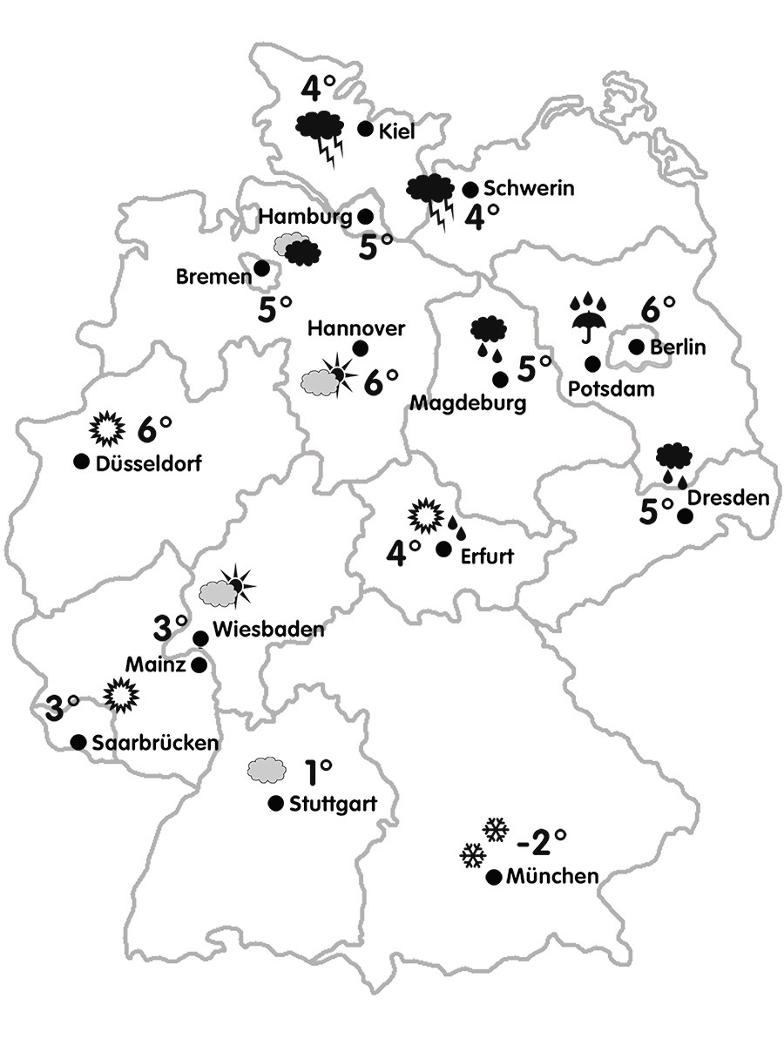
Am Freitag gibt es freundliches Wetter mit viel Sonnenschein und keine Regenschauer. Die Tagestemperaturen steigen auf Werte von 3 bis 11 Grad. Es weht ein schwacher bis mäßiger Wind um West-Südwest, aber es ist meist trocken und klar.

Zum Wochenende kommen immer mehr Wolken, und spät am Samstag beginnt der Regen, der zum Teil auch sehr stark werden kann. Einzelne Gewitter sind auch möglich. Vor allem in den Bergen kann es auch schneien. Die Sonne scheint fast gar nicht. Die Temperaturen erreichen maximal 10 Grad, in der Nacht sinken sie auf Werte um 2 Grad. Ein südwestlicher Wind weht überwiegend leicht.

Am Sonntag ist es bewölkt, nur hier und da kommt der blaue Himmel und ein wenig Sonnenschein hervor. Es wird aber wärmer, und bis zum Nachmittag steigen die Temperaturen auf Werte bis 17 Grad. Ein leichter Wind aus Südosten bringt eine warme Brise.

1. On Friday: lots of sunshine …

2. On Saturday:

3. On Sunday:

